2022年山西省中考道德与法治真题
第Ⅰ卷 选择题
一、选择题（在每小题的四个选项中，只有一项最符合题意）
1. 今年全国“两会”上，李克强总理在政府工作报告中提出：2022年我国国内生产总值增长的预期目标是（ ）
A. 5.5%左右 B. 8.1% C. 10.7% D. 6.5%左右
【答案】A
【解析】
【详解】本题是时政题，解析略。
2. 下列选项中的行为属于公民基本义务的是（ ）
A. 李叔叔潜心创作小说，并在刊物上公开发表
B. 小刘应征入伍，穿上军装到边疆，保卫祖国
C. 王叔叔每月都能从单位按时足额领到月工资
D. 小赵针对交通拥堵问题，给政府热线打电话提建议
【答案】B
【解析】
【详解】本题考查公民的基本义务。
B：我国公民的基本义务有维护国家统一和民族团结的义务，保守国家秘密的义务，维护祖国的安全、荣誉和利益的义务；爱护公共财物义务，尊重社会公德的义务，依法纳税的义务，分析选项，小刘应征入伍，这是履行服兵役的义务，符合题意，故B正确；
A：李叔叔依法享有文化权利，故排除A；
C：王叔叔享有获得报酬的权利，故排除C；
D：小赵依法行使了监督权。故排除D；
故本题选B。
3. 今年4月20日，全国人大常委会表决通过新修订的职业教育法，这是该法颁布并实施26年后的首次大修，引起社会广泛关注。该法由全国人大常委会通过体现了（ ）
A. 法律由国家强制力保证实施
B. 法律是由国家制定或认可的
C. 法律是人们维护权益的有力手段
D. 法律对全体社会成员具普遍约束力
【答案】B
【解析】
【详解】该题考查法律的特征。
B：题文材料中，全国人大常委会表决通过新修订职业教育法，这是该法颁布并实施26年后的首次大修，引起社会广泛关注；结合所学知识可知，该法由全国人大常委会通过体现了法律是由国家制定或认可的；B符合题意；
A：不符合题意，材料没有体现法律由国家强制力保证实施；
C：不符合题意，材料不能体现法律是人们维护权益的有力手段；
D：不符合题意，材料没有体现法律对全体社会成员具普遍约束力；
故本题选B。
4. 针对下边漫画中主考官的考题，大象会对主考官说（ ）
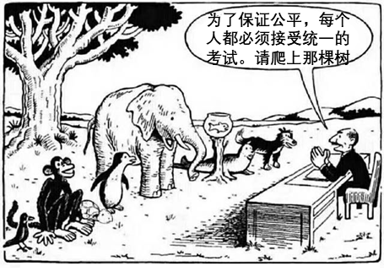
A. 没有规矩，不成方圆，我们需要这样的考试
B. 木秀于林，风必摧之，我不当这“出头象”
C. 尺有所短，寸有所长，如此考试，实则不公
D. 千里之行，始于足下，幸福是奋斗出来的
【答案】C
【解析】
【详解】本题考查社会公平。
C：漫画中主考官的考题对于会爬树的动物有利，对于不会爬树的动物很不利，是违背公平原则的，因为每个人都是既有优点，也有缺点的，C符合题意；
A：错误，这种考试不公正，我们不需要这样的考试，A错误；
BD：说法不符合漫画主旨，应排除BD；
故本题选C。
5. 山西小将苏翊鸣的“公开表示”
2022年2月7日，曾经效力山西的苏翊鸣，在北京冬奥会单板滑雪坡面障碍技巧赛中获得银牌，这是我国滑雪项目的突破性成绩。但他的这枚银牌引发国内外网友的“打抱不平”，冠军得主加拿大选手的抓板动作有误，网友对几位裁判的打分存在疑议。可是，苏翊鸣却公开表示：理解实时打分的困难，尊重裁判组的意见，感谢所有裁判的付出和辛苦。从苏翊鸣的“公开表示”中，我们可以学到的优秀品质是（ ）
A. 积极走进社会，勇于承担社会责任
B. 要学会换位思考，能够理解宽容他人
C. 懂得诚信待人，遇事不逃避不推脱
D. 要学会欣赏他人，善于发现他人优点
【答案】B
【解析】
【详解】本题考查文明礼仪的相关知识。
A：积极走进社会，勇于承担社会责任与题意无关，A错误；
B：苏翊鸣却公开表示：理解实时打分的困难，尊重裁判组的意见，感谢所有裁判的付出和辛苦。体现了他站在他人的角度看问题,没有做到尊重他人。所以我们应该学会换位思考，理解他人的难处，像尊重自己一样尊重他人，能够理解宽容他人，B正确；
C：懂得诚信待人与题意无关，C错误；
D：要学会欣赏他人与题意无关，D错误；
故本题选B。
6. 我看中国奇迹
在某校举办的“迎接二十大，青春正当时”主题征文活动中，小华同学积极参与，她的征文“我看中国奇迹”的开头部分如下：
当小岗村18位农民签下大包干“契约”的那一年，中国人均GDP只有280多元，落后于世界多数国家；也是那一年，中国的国门开始逐步打开。四十多年后的今天，中国人均GDP已达81000元，稳居世界第二大经济体的位置。
从小华同学上述开头部分，我们可以看出创造“中国奇迹”的最主要原因是（ ）
A 坚持依法治国 B. 坚持改革开放 C. 坚持乡村振兴 D. 坚持绿色发展
【答案】B
【解析】
【详解】该题考查改革开放。
B：结合所学知识可知，根据题文关键信息：小岗村18位农民签下大包干“契约”，可以得知，这是家庭联产承包责任制，我国推进改革开放的伟大决策，使得中国的国门开始逐步打开，极大调动了人民的积极性和促进了社会生产力的发展，中国成为世界第二大经济体；故B符合题意；
ACD：不符合题意，材料没有涉及依法治国、乡村振兴、绿色发展；
故本题选B。
7. 宁拙毋巧，宁朴勿华
杨振宁先生是伟大的物理学家，2022年1月被评为“感动中国2021年度人物”后，他将自己一生最喜欢的八个字“宁拙毋巧，宁朴勿华”亲自书写下来，并委托自己的学生前往央视颁奖现场，赠予组委会。看完上述新闻后，小何同学对这八个字感触颇深，并准备在下列书法卷轴中，选出与这八个字内涵完全相符的一幅，他应该选择（ ）
A. 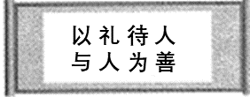 B. 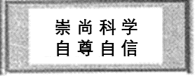
C. 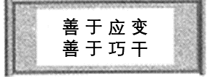 D. 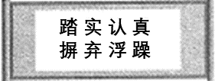
【答案】D
【解析】
【详解】本题考查实干精神。
D：“宁拙母巧，宁朴勿华”一词出自于《菜根谭》，意思 是宁愿脚踏实地一步一步地去做，不可投机取巧，采用旁门 左道的“捷径” 。分析选项，踏实认真、摒弃浮躁，符合题意，故D正确；
A：材料未涉及以礼待人，故排除A；
B：材料未涉及崇尚科学，故排除B；
C：材料未涉及善于巧干，故排除C；
故本题选D。
8. 北京冬奥会开幕式上，伴随着19首世界名曲的优美旋律，戴着蓝白“虎头帽”的引导员，手举“中国结”造型的引导牌，带领各国运动员穿过冰雪雕刻的“中国门”。该场景设计的意图体现了（ ）
A. 世界多极化 B. 经济全球化 C. 中外文明交流互鉴 D. 构建全球治理体系
【答案】C
【解析】
【详解】本题主要考查世界舞台上的中国的相关知识。
C：题干中冬奥会开幕式中的世界名曲与中华文化元素相互交融，体现了中外文明交流互鉴，故C选项说法正确；
ABD：题干信息主要体现了中外文明之间的交流互鉴，与世界多极化、 经济全球化、构建全球治理体系无关，故ABD选项不合题意；
故本题选C。
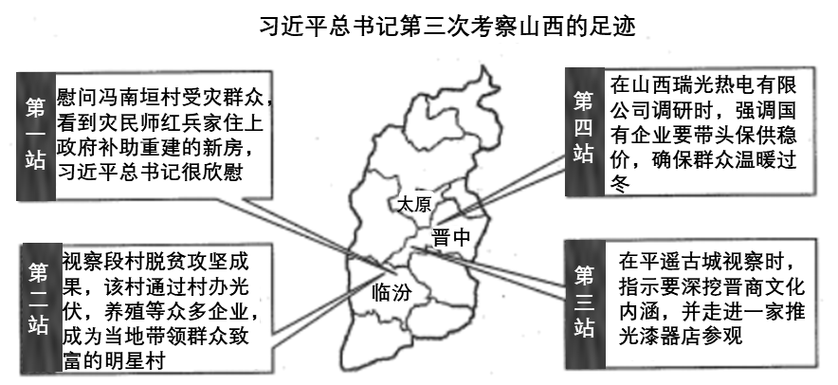
结合上述材料，请回答下列小题。
9. 社会保障收人属于我国分配方式中的二次分配，下列选项中体现这一分配方式的是（ ）
A. 灾民师红兵获得的政府建房补助
B. 段村村办光伏企业职工的工资
C. 平遥推光漆器店店主的收入
D. 山西瑞光热电有限公司职工的工资
10. 习近平总书记此次山西之行，充分体现出中国共产党始终坚持（ ）
A. 理论创新 B. 统一战线 C. 独立自主 D. 人民至上
【答案】9. A 10. D
【解析】
【9题详解】
本题考查我国基本分配制度。
A：政府建房补助属于社会保障收入，故A说法正确；
B：村办光伏企业属于集体经济，职工工资属于按劳分配，故B不符合题意；
C：平遥推光漆器店店主的收入，属于按劳动要素参与 分配，故C不符合题意；
D：山西瑞光热电有限公司职工的工资，属于按劳动要素参与分配，故D不符合题意；
故本题选A。
【10题详解】
本题考查以人民为中心。
ABC：理论创新、统一战线、独立自主在题文中没有体现，故排除ABC；
D：依据教材知识，习近平总书记第三次考察山西慰问受灾群众，关注群众温暖过冬，关注百姓生活等，都体现了以人民为中心的发展思想，表明中国共产党始终坚持人民至上，故D说法正确；
故本题选D。
第Ⅱ卷 非选择题
二、简答题
11. 情境填空：
①小李总能按时上学，认真听课，他的这种一贯表现是在正确行使___________权。
②小明发现脸上长痘，心里苦恼，其实这是青春期正常的___________变化。
③赵老师作为省人大代表，在任职期内，除依法享有审议、提出议案和质询案等职权外，还享有___________权。省人大属于省级___________机关。
④抗战时期在山西孕育、现被纳入中国共产党人精神谱系的民族精神是___________。
⑤《中共中央关于党的百年奋斗重大成就和历史经验的决议》是由党的___________全会通过的。
【答案】 ①. 受教育 ②. 生理（身体） ③. 表决 ④. 国家权力（权力） ⑤. 太行精神（吕梁精神） ⑥. 十九届六中
【解析】
【详解】①：本题考查受教育权。小李按时上学，认真听课，体现了正确行使受教育权；
②：本题考查青春期生理变化。小明脸上长痘，这是青春期正常的生理变化；
③：本题考查人大代表的职权。依据教材知识，人大代表依法享有审议、提出议案和质询案的职权，同时还享有表决权；
④：本题考查人民代表大会的地位。地方人民代表大会是地方国家权力机关，所以省人大属于省级国家权力机关；
⑤：本题考查民族精神的体现。抗战时期在山西孕育、现被纳入中国共产党人精神谱系的民族精神是太行精神或吕梁精神；
⑥：本题考查党史党建。根据时政知识，《中共中央关于党的百年奋斗重大成就和历史经验的决议》是由党的十九届六中全会通过的。
12. 某班积极响应学校“做中学”的课改要求，在讲到法律有关内容时，组织学生开展了一次模拟法庭的活动，下面是他们准备“庭审”的一个案例：
大学生陈某迷上了电竞游戏，随着消费不断增加，他开始捉襟见肘；后来，在游戏厅结识了一名社会上的不良人员，并与之结伴多次拦路抢劫，最终被警方抓获。

（1）上述陈某的案件应该在下列所示法庭中的哪一个审理？请说明理由。
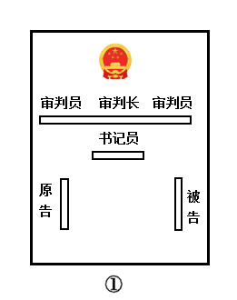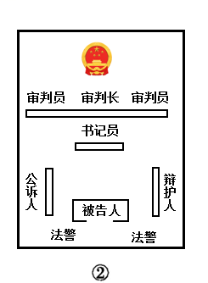
在有关陈某的判决书中，有一位同学这样写道：
经本庭合议，依据《中华人民共和国×××法》，判决如下：判处陈某行政拘留14天，罚金2万元，并向受害人赔礼道歉……
（2）这个判决书中对于陈某的处罚是否合理？请说明理由。
（3）假如你是审理该案件的法官，审判结束后，请你对青少年说两点警示语。
【答案】（1）②；理由：因为陈某拦路抢劫行为具有严重社会危害性，已触犯刑法，属于刑事违法行为（犯罪行为）；
图②所示为刑事法庭，因此应在该法庭审理。
（2）不合理；
理由：因为判决书中的“行政拘留”属于行政违法行为要受到的行政制裁，“赔礼道歉”属于民事违法行为要承担的民事责任。而陈某实施的是刑事违法行为（犯罪行为），应受到有期徒刑、罚金等刑罚处罚。
（3）要学法懂法，清楚法不可违，严格依法规范自己的行为，这是做人的底线；理智选择，谨慎交友，尤其是社会上的不良人员，不可作为朋友。
【解析】
【分析】考点考查： 刑事违法行为、违法行为的分类、做遵纪守法的人
能力考查：调动和运用所学知识分析问题的能力
核心素养： 法治观念
【小问1详解】
第一步：审设问，明确主体，作答范围及作答角度。
本题的设问主体是陈某的案件，需要运用 刑事违法行为的有关知识，从结论类习题的角度进行作答。
第二步：审材料，提取关键词，链接教材知识。
关键词：与之结伴多次拦路抢劫→属于刑事违法行为；图②所示为刑事法庭。
第三步：整合信息，组织答案。
【小问2详解】
第一步：审设问，明确主体，作答范围及作答角度。本题的设问主体是对于陈某的处罚，需要运用违法行为的分类的有关知识，从结论类习题的角度进行作答。
第二步：审材料，提取关键词，链接教材知识。
关键词：判处陈某行政拘留14天→属于行政违法行为要受到的行政制裁；
关键词：向受害人赔礼道歉→属于民事违法行为要承担的民事责任；
关键词：与之结伴多次拦路抢劫→属于刑事违法行为，应受到有期徒刑、罚金等刑罚处罚。
第三步：整合信息，组织答案。
【小问3详解】
本题考查对青少年说两点警示语，属于开放性试题，符合题意即可。
13. 汾水浇灌雪莲花
十年来，山西投入大量人力、物力、财力，对口援建新疆昌吉回族自治州等地，帮助当地解决近十万人饮水、取暖等诸多民生问题，两地之间结下深厚情谊，被当地媒体盛赞为“汾水浇灌雪莲花，同心掬得满庭芳”。
结合上述材料，请你谈谈山西有关做法的积极意义。
【答案】山西十年对口援疆，帮助当地回族同胞解决了诸多迫切需要解决的民生问题，不仅有利于当地社会经济的发展，促进了各民族共同繁荣；而且，加深了回汉之间的民族情感，促进了民族团结，体现了社会主义新型民族关系。
【解析】
【分析】考点考查：民族共同繁荣
能力考查：分析运用能力
核心素养：政治认同
【详解】第一步：审设问，明确主体，作答范围及作答角度。
本问的设问主体为中学生，需要调用民族共同繁荣的有关知识，从意义类角度分析作答。
第二步：审材料，提取关键词，链接教材知识。
关键词：山西投入大量的人力、财力，对口支援援疆促进新疆发展→联系新疆地区经济社会发放在，各民族共同繁荣，维护民族团结和新型民族关系。
第三步：整合信息，组织答案。
14. 山西某农村中学加强劳动教育，在校内“A”和“B”两块空地（见下图）修建劳动基地，分别为养鸡场和种植园。据此请完成下列任务：
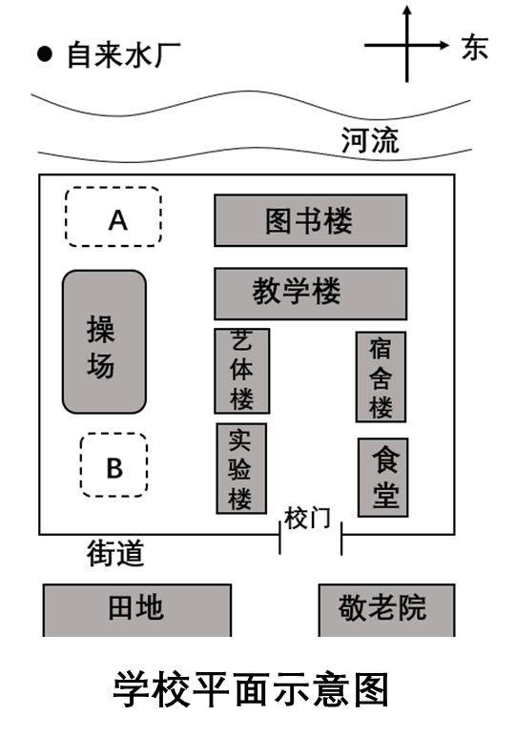
（1）根据学校平面示意图，你认为养鸡场修建在哪一块空地合适？并说明选择的理由。
（2）一段时间后，个别同学觉得劳动又脏又累，浪费时间，不如多做几道练习题。假如你是班干部，你会如何加以劝说？
（3）暑假，学校食堂暂停，种植园生产的蔬菜出现剩余。请你针对这一问题，结合学校周边环境，提出自己的合理化建议，并说明理由。
【答案】（1）选址：B。
理由1：养鸡场放在A处会对河流尤其是自来水厂的水源造成污染，因此放在B处。这也是人与自然和谐共生理念的具体体现。
理由2：养鸡场有一定的噪音，离教学楼和图书馆太近会影响学生上课、阅读；因此选择B处，实际也是环境友好的具体体现。
理由3：山西冬天基本以西北风为主，如果将养鸡场放在A处这样的上风口，会将气味等污染源吹遍校园，不利于校园空气的清新；如果放到B处，因为对面是田地，可以最大程度避免不利影响。
（2）答案一：你想多做练习题，提高考试成绩，可以理解；但我们要清楚学校强调劳动教育的意图，劳动能培养我们的动手实践以及解决实际问题的能力，还能促进团队合作等品质的形成，也有助于加深对教材理论知识的理解。所以，我认为这样的劳动机会，应该珍惜。
答案二：我们应该树立正确的劳动观念，劳动确实比较辛苦，但劳动是财富和幸福的源泉，生命里的一切辉煌，都是通过劳动铸就的。因此，培养劳动意识和劳动能力是非常必要的。所以，我认为这样的劳动机会，应该珍惜。
（3）我建议将蔬菜送给学校附近的敬老院，这既解决了种植园蔬菜剩余的问题，也可以表达对敬老院老人们的关爱，有助于培养我们的亲社会行为。（或：以优惠的价格销售出去，把所得收入用于资助贫困学生，并公示账目明细；这样有助于提高同学们的金融意识、民主与清廉意识）
【解析】
分析】考点考查：劳动
能力考查：分析材料提取观点的能力
核心素养：公共参与
【小问1详解】
第一步：审设问，明确主体、作答范围及作答角度
本题的设问主体为考生， 需要运用绿色发展的有关知识，从原因类习题的角度进行作答。
第二步：审材料，提取关键词，链接教材知识
关键词：养鸡场修建在哪一块空地→可链接的教材知识人与自然和谐共生的相关知识，选址B。
第三步：整合信息，组织答案。
【小问2详解】
第一步：审设问，明确主体、作答范围及作答角度
本题的设问主体为班干部， 需要运用劳动的有关知识，从原因类习题的角度进行作答。
第二步：审材料，提取关键词，链接教材知识
关键词：劳动又脏又累，浪费时间，不如多做几道练习题→可链接的教材知识劳动的重要性和意义
第三步：整合信息，组织答案。
【小问3详解】
第一步：审设问，明确主体、作答范围及作答角度。
本题的设问主体为考生， 需要运用亲社会行为的有关知识，从措施类习题的角度进行作答。
第二步：审材料，提取关键词，链接教材知识
关键词：种植园生产的蔬菜出现剩余→可链接的教材知识亲社会行为的相关知识分析
第三步：整合信息，组织答案
15. “数”说“双减”，感受变化
“双减”政策是国家为有效减轻义务教育阶段学生过重作业负担和校外培训负担而制定的政策。下表是某权威部门在较大范围内对近一年来该政策实施情况的问卷调查结果：
有关问卷项目 | “双减”实施前 | “双减”实施后
规定时间书面作业完成率 | 36% | 90%
初中生9小时的合理睡眠 | 40% | 76.2%
初中学校的各种课后服务 | 较少 | 90.7%开展文体或者阅读类活动；87.3%开展科普兴趣等社团活动
通过表格中的数字变化，请你简述实施该政策对学生成长的积极影响。
【答案】首先，双减政策实施之后的数据变化表明：达到9小时合理睡眠时间的学生人数接近翻倍，这有助于学生的身心健康成长；
其次，90%的学生能在规定时间完成作业，留下的时间，便于学生参加文体活动、科普兴趣等社团，有利于培养学生多方面的兴趣爱好；
第三，这样的教育教学环境，有助于转变学习方式，培养创新能力，提升学生素养，促进学生的全面发展。
【解析】
【分析】考点考查：享受学习、学无止境、守护生命等
能力考查：调动和运用知识，描述和阐述事物
核心素养：健康生活
【详解】第一步：审设问，明确主体、作答范围及作答角度。
本题的设问主体为表格中的数字变化， 需要运用享受学习、学无止境、守护生命等有关知识，从意义类习题的角度进行作答。
第二步：审材料，提取关键词，链接教材知识。
关键词①：规定时间书面作业完成率提高→减轻学习压力，有助于转变学习方式。
关键词②：更多学生可以得到9小时的合理睡眠→有助于学生的身心健康成长，爱护身体。
关键词③：初中学校的各种课后服务种类增多→有利于培养学生多方面的兴趣爱好，培养学生创新能力，促进学生的全面发展。
第三步：整合信息，组织答案。
三、分析说明题
16. 小李同学的梦想是将来做一名航天人，报效国家，特别是看到中国的空间站建立后，这个愿望更加强烈。但是，他常常控制不住自己，上课时间阅读航天知识的杂志；周六日经常整夜观看《火星救援》之类的影视剧，导致学习成绩下降。现在，即将升入初三，他依旧是这种状态，为此他深感焦虑。
假如你是他的好友，你应该如何劝说他摆脱当前这种状态？
【答案】小李，你对航天知识感兴趣，梦想成为“航天人”，我非常赞同。我们每一个人都应该有理想，有了理想就有了奋斗的方向。
可是，仅有远大的理想是不够的，我们还要为之付出艰辛的努力，而努力需要落实在每一天的行动当中。而且，我们应提高自控力，因为实现理想需要自律。如果“常常控制不住自己”成为常态，有可能会使你的理想最终成为幻想；上课看杂志、周六日整夜追剧，即便与航天有关，但同样是不够自律、主次不分的体现。这样长期下去，学习成绩自然会受影响。
不过你现在“感到焦虑”，说明你已经意识到问题的严重性，现在抓紧还来得及，但需要你有坚强的意志、高度的专注、积极的努力——努力是梦想与现实之间的桥梁。我相信你！
【解析】
【分析】考点考查：理想的重要性、实现理想的途径
能力考查：调动和运用知识，描述和阐述事物，论证和探究问题
核心素养：政治认同
【详解】第一步：审设问，明确主体、作答范围及作答角度。
本题的设问主体为公民， 需要运用理想的重要性、实现理想的途径的有关知识，从措施类习题的角度进行作答。
第二步：审材料，提取关键词，链接教材知识。
关键词①：小李同学的梦想是成为一名航天人→可链接理想的重要性。
关键词②：小李有了理想之后并没有为之而努力→可链接实现理想的途径。
关键词③：小李上课不认真听讲、周末看影视剧，导致学习成绩下降→可链接学会自律，增强控制力。
关键④：他为自己不好的状态感到焦虑→可链接磨砺坚强的意志、努力是梦想与现实之间的桥梁。
第三步：整合信息，组织答案
四、实践探究题
17. 走进三晋“非遗”
五千年文明看山西，我国世界物质文化遗产共56项，山西就有云风石窟、五台山、平遥古城、长城山西段等4项；同时，世界非物质文化遗产共584项，我国有42项，居世界第一，那山西的非遗状况又如何呢？
今年寒假，山西某校布置了一道项目化学习的作业：了解和探究山西非遗的现状及发展。要求将探究成果以美篇等形式呈现，并强调小组合作和展示交流。
下列是该校某小组完成此项作业时遇到的问题及困惑，请你一起来解决：
阶段一：聚焦任务，收集资料
为了加深对非遗的全面理解，并使作业图文并茂，大家收集到下列材料：
材料一
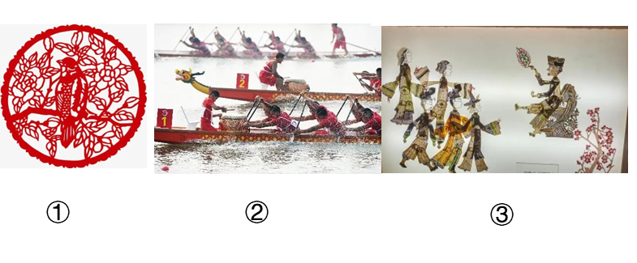
材料二
诗句1：一口叙尽千古事，双手对舞百万兵
诗句2：巧手镂空纳百福，丹呈春色喜满窗

（1）请你从“材料一”中选出属于“山西”的世界级非遗图片，并将“材料二”中的诗句分别与之进行匹配。
阶段二：密切合作，深度探究
在完成作业的过程中，同学们深入探讨，共同分享，下面是其中一段相关对话：
小刘：山西还是非遗大省，仅一个平遥古城就有脸谱、手工银器、宝剑制作、推光漆器、陈醋、平遥牛肉等多项重量级非遗。
小胡：但因时代变迁，不少非遗面临困境，国家为此采取很多措施进行保护。
小刘：部分非遗与现代生活脱节，为什么国家还要这样大力保护呢？
小胡：……
（2）你认为小胡应该回答什么？
如何让古老非遗重焕光彩？同学们欣慰地看到，山西一直在积极行动：
举措一 | 举措二 | 举措三 | 举措四
今年我省出台了《关于进一步加强非物质文化遗产保护工作的实施方案》。 | 政府有关部门计划建设省非遗博物馆，包括修建十个相关体验场所。 | 平遥“脸谱”开始在手机壳等日用品上出现；祁县人工吹制玻璃器皿销往阿拉伯地区。 | ？
（3）我们青少年更要参与其中。请在“举措四”中，写出你对家乡非遗更好传承发展的具体建议，力求富有创意。
阶段三：展示交流，实现价值
最后，同学们将探究成果制作成美篇，配制《人说山西好风光》音乐后，上传至网络，反响热烈。同时，他们按计划召开成果展示和总结交流会。
（4）请你围绕“收获”或“感悟”写一篇简短的发言稿。（不超过100字）
【答案】（1）“诗句1”匹配图片③；“诗句2”匹配图片①
（2）因为非遗是古代流传下来的民间技艺、工艺、艺术等非实体的存在，同样是中华优秀传统文化的重要组成部分，确实积淀着中华民族最深层的精神追求，代表着中华民族独特的精神标识和记忆，能为中华民族的伟大复兴提供精神动力；所以国家必须要大力加以保护。
（3）示例1：把家乡传统非遗系统整理，编写成校本教材；或请非遗项目传承人定期到校，给学生做示范或讲座。
示例2：建议把非遗与现代用品进行有效融合，比如皮影制成镜框画或收藏品等。
示例3：应该通过现代媒体对非遗进行广泛宣传，包括向联合国教科文组织申请世界级非遗。
（4）答案一：在这次活动中，我们收获很大，不仅丰富了相关知识，拓宽了视野；而且，使教材中有关非遗的知识变得生动立体起来，引起了大家对传统非遗的关注和兴趣；与此同时，自己的多种能力和素养也得到了锻炼与提高。
答案二：通过这次活动，了解到许多非遗的知识，感受到中华文化的源远流长、博大精深，坚定了文化自信；同时，作为新时代青年，更要在中华传统文化的“创造性转化、创新性发展”上多下功夫，为弘扬中华优秀传统文化做出贡献。
【解析】
【分析】考点考查：中华传统文化的地位和作用、民族精神的作用
能力考查：文字材料的分析能力、知识的迁移运用能力、文字表达能力
核心素养：国家认同、社会责任
【小问1详解】
第一步：审设问。
本设问的主体是中学生，内容要去先选出属于山西的世界级非遗图片，然后分析材料二中的诗句与之进行匹配；
第二步：审材料。
关键词①：诗句1“一口”、“双手”→对应材料一中的皮影戏；
关键词②：诗句2“镂空纳百福”“春色喜满窗”→对应材料一中的窗花；
第三步：整合信息，组织答案。
【小问2详解】
第一步：审设问。
本设问的主体是学生，内容要求针对山西的非物质文化遗产提出自己的看法，需要联系中华民族精神的有关知识，要从中华文化的地位和作用，中华民族精神的地位和作用的角度来回答；
第二步：审材料。
关键词：山西有很多非遗面临困境，国家为此采取很多措施进行保护→可联系中华民族精神的地位和作用的知识点；
第三步：整合信息，组织答案。
【小问3详解】
第一步：审设问。
本设问的主体是学生，要求为家乡更好的传承非遗提出建议，并参与其中，需要联系学生的学习生活实际来设计活动；
第二步：审材料。
关键词：为了保护非遗，山西一直在积极行动→可联系青少年的自身实际，做一些力所能及的工作；
第三步：整合信息，组织答案。
【小问4详解】
第一步：审设问。
本设问的主体是中学生，要求针对非遗成果的各种活动，谈谈“收获”或者“感悟”，需要联系中华文化的的作用和传承的有关知识；
第二步：审材料。
关键词：针对所取得的探究成果，开展总结交流会→可联系中华文化的作用和传承的知识点；
第三步：整合信息，组织答案。

